需要用META导入射频校准参数的情况如下:
- 软件升级平台校准参数无法备份(例如:MTK针对flash打补丁后的升级平台版本1136)
- 手机射频校准参数被误操作格式化掉后丢失.
操作步骤如下:
- 取得需要导入的数据,机器出厂时的校准参数或者参照机器的校准参数(*#7522#中build time上方显示独立的10).该参数需要用META工具导出.导出步骤如下:
1.下载线连接电脑(要求下载线驱动已经安装好的电脑,下载软件正常)
2.打开META工具(目前使用Maui META ver 6.1112.0绿色版本)如下图:
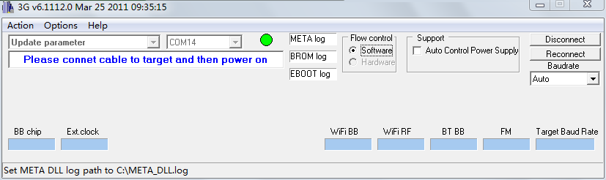
3.配置META工具,如下图其他选项默认:
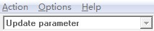
4.点Reconnect,下载线连接需要导出参数的机器,按开机键后弹出窗口如下图:
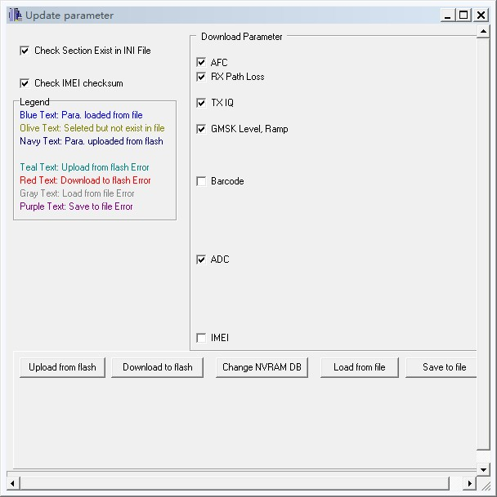
5.修改默认参数(ADC勾去掉,barcode勾选上其他默认),如下图
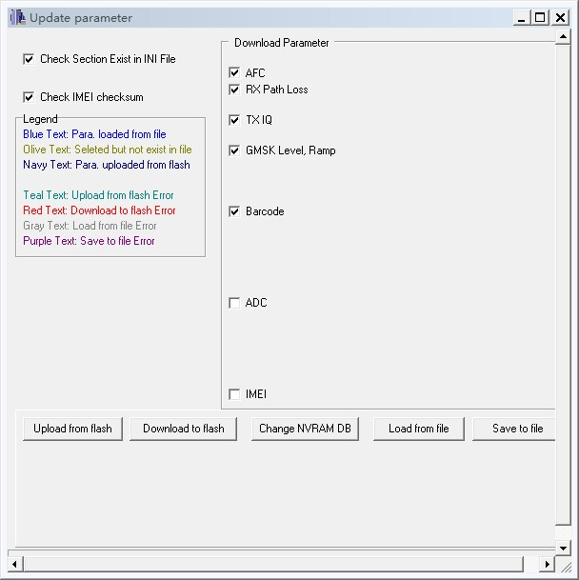
6.选chang NVRAM DB,并选择软件包中的src文件,如下图:
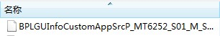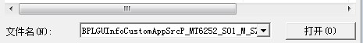
成功后提示如下图:
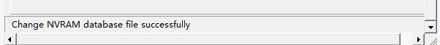
7.选Upload from flash,成功后提示如下图:
8.选 save to file,并取名保存:
至此导出参照机器射频校准参数步骤完成.

- 下面把参数导入目标机器.
  - 重复一步骤中前6步操作到达如下位置:
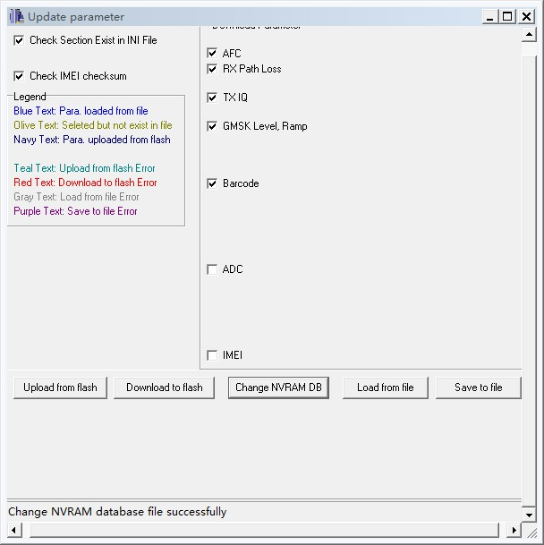
2.选load from file,选择步骤一中保存的123.ini文件
导入成功后显示如下:
3.选择 download to flash成功后提示如下:
4.断开META,开机进*#7522#软件版本查看build time上方独立显示10. 至此导入参数步骤成功完成.

